Hurtigmanual GSM modem

PIN kode MÅ fjernes fra simkort
Voicemail/telefonsvarer MÅ deaktiveres
Tvillingkort kan ikke brukes
Sjekk at simkortet ikke har lagrede nummer fra før. Ofte kommer de fra leverandør med nummer til Politi, Telenor etc. Fjern disse. Som regel vet ikke Telenor etc at der er lagrede nummer. Fjerner du de ikke får du IKKE kontakt med modemet da modemet tror at et av nummerene lagret på simkortet er Administratoren. Send kommando delall til modemets nummer for å få dette gjort, eller be leverandøren få det gjort.
Husk å montere antennen.

Etter at dette er gjort og simkortet er plassert riktig inni modemet så setter du strøm på anlegget og følger denne beskrivelsen:
-Rød lampe skal lyse, grønn skal blinke. Den første tiden blinker det hurtig, og når det kommer på GSM nett blinker det grønt med enkel blink når det er tilkoblet 2G. Doble blink indikerer 4G. Dette tar ca 30-60 sekunder. Rødt lys indikerer at varmeren er funnet og alt er OK kommunikasjonsmessig.
-Send meldingen slik fra mobilen som skal være administrator:
admin+47XXXXXXXX (husk små bokstaver og ikke mellomrom) XXXXXXXX=ditt mobilnummer og send det til nummeret som modemet har.
Legg til brukere? Kommando add+47xxxxxxxx så legges til andre brukere til varmeren.

Merk deg: KUN små bokstaver, og INGEN mellomrom mellom bokstaver/tall eller etter disse.
-Du skal da få svar: Admin:+47XXXXXXXX som er ditt mobilnummer
-Deretter åpner du Autoterm Control eller Autoterm Control SMS alt etter hva din telefon passer til.
Deretter legger du inn nummeret til modemet ditt under applikasjonsinnstillinger inne i appen.

Inne i applikasjonsinnstillinger i appen:
-Varmeren er en Planar om det er luftvarmer
-Varmeren er en Binar om du har vannvarmer
-Modemet er et Qstart dersom du er på Android, men velg Simcom om ikke Qstart kommer som alternativ.
-har du iphone velg simcom. Centurion er ikke i bruk og skal ikke velges.
-Enhetsnavn er et valgfritt navn du kan velge. Kan kalle det Båten eller hva som helst.
Bruker du norsk språk står det «strøm» men det menes effekt. Oversettelsen er dessverre ikke så bra. Det er alltid best å kjøre varmeren i POWER/Strøm for å varme opp hurtigst mulig.

Advarsel: Dersom du ikke definerer et telefonnummer som administrator vil modemet kunne svare på alle innkommende anrop og det er derfor mulig å starte/stoppe varmeren utilsiktet som f.eks ved telefonsalg. Det er derfor svært viktig at dette utføres i henhold til manualen og at du får det bekreftet i SMS fra modemet for å unngå at batteriet tømmes og varmeren ikke vil virke når du trenger den.

Advarsel: Husk at varmeren må prøvekjøres i sin installasjon under oppsikt og sikkerheten rundt lekkasjer og varmt eksosanlegg må ivaretas slik at du er trygg på at anlegget er trygt å kjøre når det ikke er under tilsyn. Eksosanlegget har svært høy temperatur under drift.

PS: Om modemet ikke svarer lenger på kommandoer og du har kontantkort så sjekk saldo før du kontakter oss. Vi kan uansett ikke hjelpe deg med å finne ut av noe om saldoen er i null.

Kommandoer til modem må skrives med små bokstaver uten mellomrom.

Legge til administrator: (Oppgitte nummer er eksempler)
SMS-tekst: admin+47xxxxxxxx
Der +47xxxxxxxx er administratorens telefonnummer. Denne SMS-kommandoen skal sendes fra administratorens telefon til modemets nummer.
Eksempel: admin +4712345678

Hvis administratorens telefonnummer er godkjent, blir følgende melding returnert fra modem:
Admin:+4712345678
hvor +47xxxxxx er administrators telefonnummer.

Legge til et klarert telefonnummer:
SMS-tekst: add+47xxxxxxxx
+47xxxxxxxx - klarert telefonnummer. Eksempel: add+4712345678

Returmeldingen er som følger:
1. +4745266444
2. +4712345678
Det første telefonnummeret på listen er administratorens nummer. Resten (fra 2 til 5) er nummer som er lagt til av administrator.

Vise alle lagrede telefonnumre
SMS-tekst: list
Returmeldingen er som følger (numrene er eksempler):
1. +4745266444
2. +4712345678

Fjerne et lagret nummer:
SMS-tekst: delx
x = 2-5 – det aktuelle nummeret til et klarert nummer i listen. Eksempel: del2 (som da sletter oppføring nummer 2)

Fjerning av administratornummeret (del1) med denne kommandoen er ikke mulig. For å gjøre det må kommando delall brukes. Se under

Fjerner alle registrerte nummer lagret på simkortet (inkludert administratorens nummer)
SMS-tekst: delall
Returmeldingen er som følger:
All the trusted numbers have been deleted.
Etter at du har kjørt denne kommandoen, må administratorens nummer skrives inn igjen. (eksempel: admin+4745266444)

Forkortelser:

Tpnl= Temperatur målt på digitalt panel om varmeren er utstyrt med dette
Tplnr= Temperatur målt på kretskort inni selve varmeren
U= Volt (spenning målt av varmeren)
Tset= temperaturen ønsket av bruker i digitalt panel
Vent= Ventilasjon av eller på (on/off)

OBS: De aller fleste problemer kommer av dieseltilførsel. Tank og pumpe skal ALLTID stå lavere enn varmeren. Diesel skal IKKE ha fall inn til varmeren, men pumpen skal pumpe dette opp til varmeren. Se manual. Videre tåler ikke diesel sol, knapt nok dagslys. Tank og slanger etc skal skjermes mot dagslys for å unngå vekst av såkalte dieseldyr. Dette er viktig!
Ligger pumpen vannrett og du får feilkode 13 som er mangel på diesel skal du aller først vri den slik at den står 45 grader med utløpet av pumpen pekende oppover. I manualen er det angitt at pumpen skal stå vannrett, men dette kan man se bort fra for å unngå at luft samler seg i tilførselen.

Husk at manualer kan lastes ned fra https://www.servitek.no/categories/manualer eller bruke QR koden under.
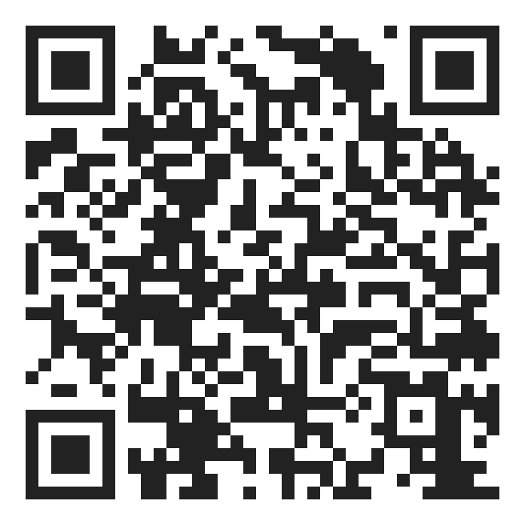
A/S Servitek
Brands Vei 9
3122 Tønsberg
452 66 444
geir@servitek.no

